**M307 Projektarbeit Videothek**

|  |  |
| --- | --- |
| Erstelldatum | **15.04.2019** |
| Autor | **Lino Meyer, Nevin Helfenstein, Lino Bucher** |
| Abgabedatum | **17.04.2019** |

**Inhaltsverzeichnis**

1 Einleitung 3

1.1 Zweck des Dokuments 3

# Einleitung

In diesem Kapitel sind Allgemeine Informationen über das Projekt zu entnehmen.

## Zweck des Dokuments

Dieses Dokument dient zur Konzeptionierung unseres M307 Abschlussprojektes.

Wir zeigen die notwendigen Vobereitungsaufgaben für die Realisierung auf, darunter gehören Beschreibungen und Skizzen sämtlicher Formulare und dessen Validierung. Dazu kommmt noch eine Beschreibung des Datenbankaufbaus und mehrere Akzeptanztestfällen. Zusätzlich erstellen wir auch noch eine Roadmap auf der alle Wichtigen Meilensteine über den Verlauf des Projektes ersichtlich sind.

# Fomulare

## Formular für die Erfassung

| **Feld** | **zwingend?** | **Typ** |
| --- | --- | --- |
| Name | x | String |
| Email | x | String mit @ |
| Telefon |  | Nummer mit +/- |
| Mitgliedschafts-Status | x | String |
| Ausgeleihtes Video | x | String |

* Im Feld Name wird der Name der Person, die das Video ausleiht erwartet.
* Im Feld Email wird die Emailadresse der Person erwartet. Dazu wird dieses Feld so Validiert, das es ein @ beinhaltet.
* Im Feld Telefon wird die Telefonnummer der Person erwartet, dazu wird diese auch noch Validiert, sodass Sie nur aus Nummern und den Zeichen +/-() bestehen kann.
* Im Feld Mitgliedschafts-Status wird der Mitgliedschaftsstatus der Peron erwartet. Also Bronze, Silber oder Gold
* Im Feld Ausgeleihtes Video wird der Name/Titel des Filmes erwartet, der ausgeleiht wurde.

Beim Ausleihen eines Filmes wird direkt vor dem Speichern berechnet wie lange die Ausleihdauerer ist. Diese Dauer wird mit hilfe des Mitgliedschafts-Status berechnet.

| **Mitgliedschaft** | **Zusätzliche Ausleihtage** | **Gesamte Ausleihtage** |
| --- | --- | --- |
| keine | +0 | 30 |
| Bronze | +10 | 40 |
| Silber | +20 | 50 |
| Gold | +40 | 70 |

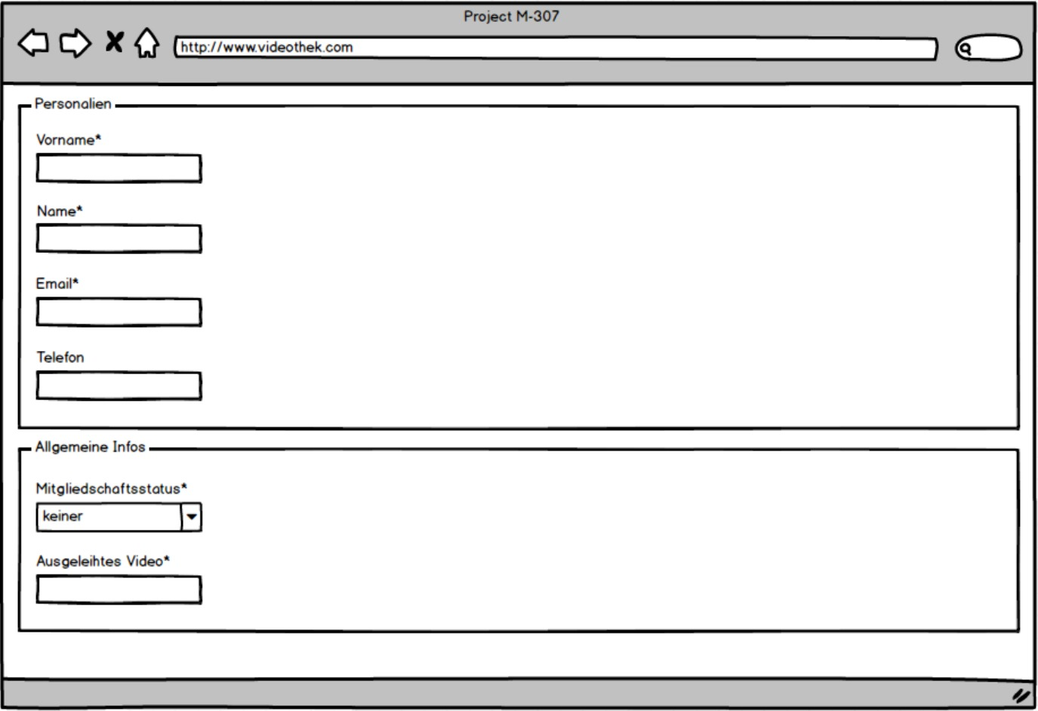

## Formular für die Bearbeitung

In dem Formular für die Bearbeitung müssen folgende Felder bearbeitet werden können:

| **Feld** |
| --- |
| Name |
| Email |
| Telefon |
| Video |
| Ausleih-Status |

* Beim Name kann der Name der Person angepasst werden, die den Film ausgeliehen hat.
* Beim Email kann die Emailadresse der Person angepasst werden. Dieses Feld wird so Validiert das es ein @ enthalten muss.
* Beim Telefon kann die Telefonnummer der Person angepasst werden, dazu wird diese auch noch Validiert, sodass Sie nur aus Nummern und den Zeichen +/-() bestehen kann.
* Beim Feld Video kann der Titel des Ausgeleihten Videos angepasst werden.
* Beim Ausleih-Status kann der Ausleihstatus angepasst werden.

Informationen, welche nicht mutiert werden können, sollen während der Bearbeitung eines Eintrages angezeigt werden. Die Daten dieser Felder sind jedoch nicht mutierbar.

#### Ausleih-Status

Ein Video-Ausleih verfügt über zwei Status:

1. Das Video ist ausgeliehen.
2. Das Video wurde zurückgebracht.

Ein Ausleihe wird niemals komplett aus der Datenbank gelöscht. Erledigte Einträge werden nicht mehr angezeigt, die Informationen bleiben aber in der Datenbank bestehen.

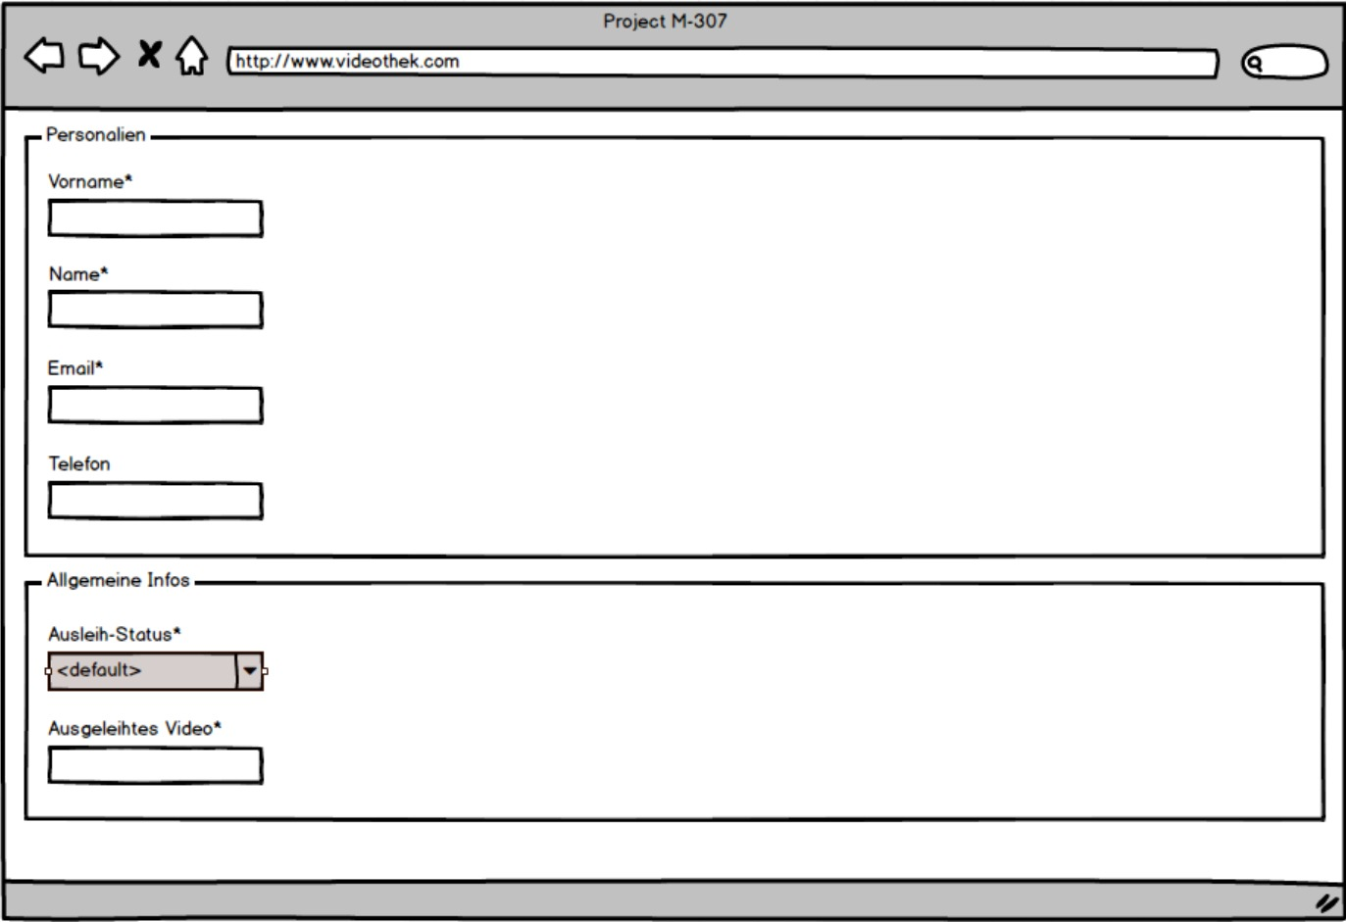

## Formular für die Anzeige

In diesem Form befeindet sich die Übersicht sämtlicher Ausleihen die aktuell sind.

Aktuell bedeuted das sie noch nicht zurückgebracht sind. Diese Liste alle Asuleihen ist nach der ältesten sortiert. So sind die ältesten Ausleihen zu opberst ersichtlich für den Benutzer.

Zu jeder Ausleihe soll auf den ersten Blick ersichtlich sein, wer das Video ausgeliehen hat, welches Video ausgeliehen wurde und bis wann das Video zurück gebracht werden muss.

Damit das auch Optisch ersichtlich ist (Ob ein Video schon zu lange ausgeliehen ist), soll hinter jedem eintrag eine Icon stehen.

* 😁 = Video ist noch ausgeliehen, aber noch innerhalb der Ausleih-Frist.
* 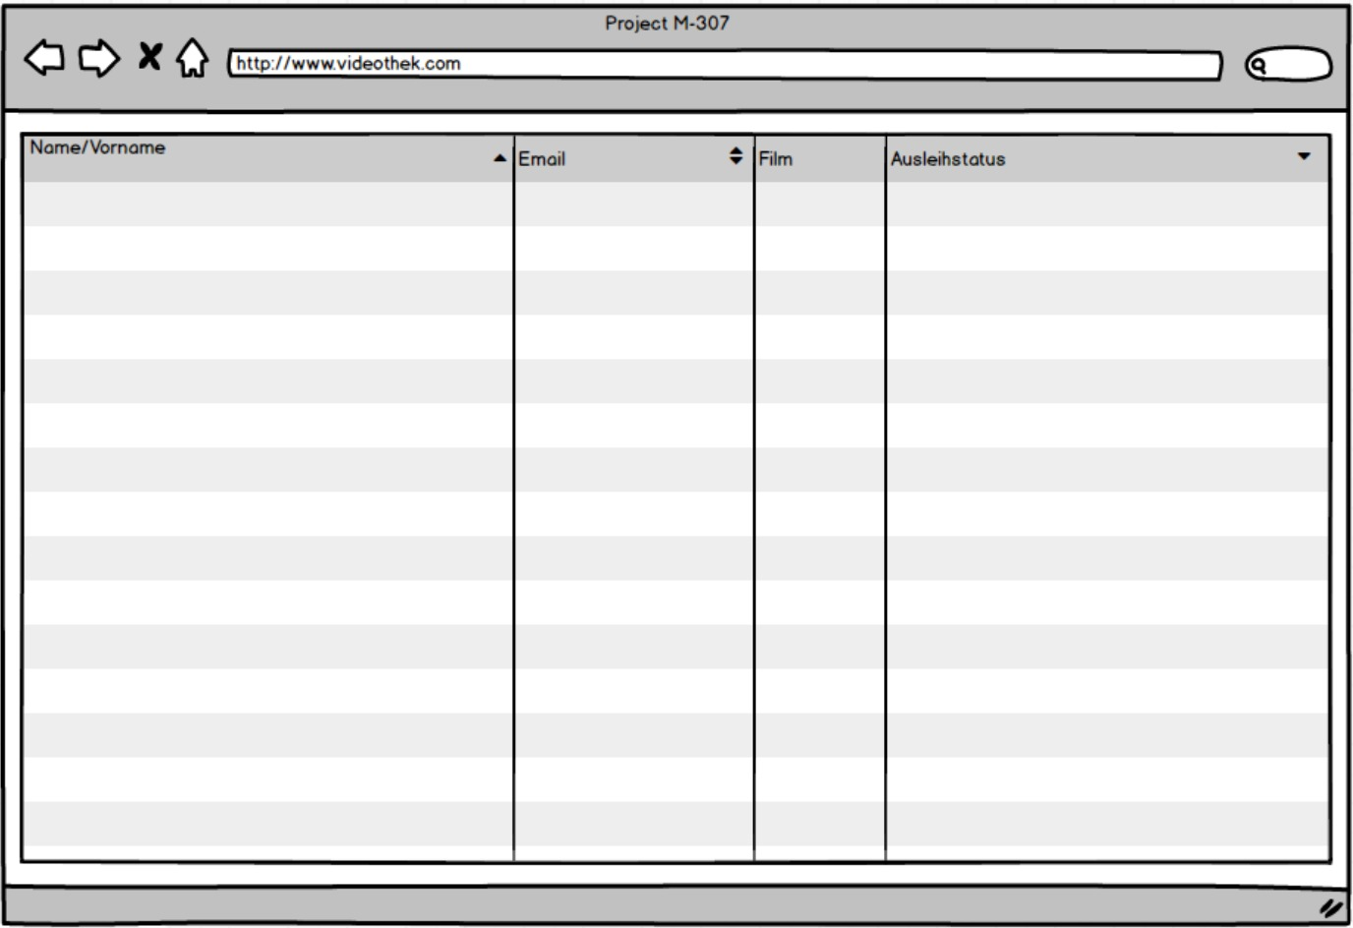😠 = Video ist noch ausgeliehen und nicht mehr in der Ausleih-Frist.

# Datenbank

Die Datenbank besteht aus vier Tabellen.

| **Feld** | **Datentyp** |
| --- | --- |
| Id (Primary Key) | Int (autoincrement) |
| Titel | Varchar (255) |

## Filme

| **Feld** | **Typ** |
| --- | --- |
| Id (Primary Key) | Int (autoincrement) |
| Name | Varchar (255) |
| Vorname | Varchar (255) |
| Email | Varchar (255) |
| Telefonnummer | Varchar (255) |
| Fk_mitglied | int |

## Mieter

## Mitglied

| **Feld** | **Typ** |
| --- | --- |
| Status (Primary Key) | Varchar (255) |
| Ausleihdauer | Int |

| **Feld** | **Typ** |
| --- | --- |
| Fk_mieterID (Primary Key) | Int |
| Fk_filmID (Primary Key) | Int |
| Ausleihestart | Date |

## Film mieten

# Roadmap

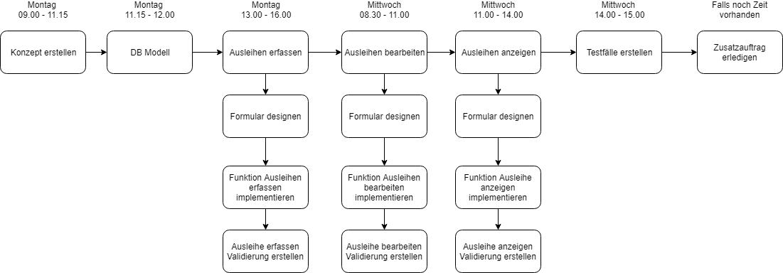

# Testfälle

# Validierung

| **Feld** | **Formular** | **Validierung** |
| --- | --- | --- |
| Name | Erfassen/Bearbeiten | PHP/JS |
| Email | Erfassen/Bearbeiten | PHP/JS |
| Telefon | Erfassen/Bearbeiten | PHP/JS |
| Mitgliedschafts-Status | Erfassen | PHP/JS |
| Ausgeleihtes Video | Erfassen/Bearbeiten | PHP/JS |
| Ausleih-Status | Bearbeiten | PHP/JS |

Bei der Validierung werden immer beide Variante der Validierung verwendet.

Mit JS werden im Frontend alle Felder kontrolliert, also ob sie einen Wert beinhalten oder ob der Wert überhaupt richtig ist. So wird zum Beispiel bei Email kontrollier ob der Wert ein @ beinhaltet.

Mit PHP werden alle Daten nocheinmal Serverseitig kontrolliert. Dies weil der Benutzer alles Clientseitige verändern kann. So muss alles Serverseitig auch noch einmal kontrolliert werden.

* Name:
  + JS: Beinhaltet das Feld einen gültigen String (kein Leerzeichen)
  + PHP: Wurde ein String mitgeschickt
* Email:
  + JS/PHP: Beinhaltet der Wert ein @
* Telefon:
  + JS/PHP: Besteht der Wert aus Zahlen und den zeichen +/-()
* Mitgliedschafts-Status:
  + JS: Wurde ein Wert ausgewählt
  + PHP: Wurde ein gültiger Wert mitgeschickt
* Ausgeleihtes Video:
  + JS/PHP: Ist dieser Film vorhanden
* Ausleih-Status:
  + JS: Wurde eine Option ausgewählt
  + PHP: Wurde ein gültiger Wert mitgegeben